Міністерство освіти і науки України

Західноукраїнський національний університет

Факультет комп’ютерних інформаційних технологій

Кафедра інформаційно-обчислювальних систем і управління

Лабораторна робота №5

З дисципліни «Основи комп’ютерних наук»

Виконала:

Студентка групи

КНШІ-11

Беднарчук М. Б.

Тернопіль 2024р

**Лабораторна робота №5**

**Теоретичні основи побудови алгоритмів**

**Мета:** Вивчити основні методи побудови алгоритмів. Навчитися побудувати блок-схеми та представляти алгоритм програми у вигляді псевдо-коду.

**Хід роботи**

1 Ознайомтеся із теоретичними відомостями.

2 Складіть власну систему найменувань псевдокоду

3 Опишіть у вашій системі псевдокоду один із алгоритмів, які подано у варіантах завдань, відповідно до порядкового номера у журналі групи

1. Знайти максимальне число у масиві.

Псевдокод:

Ініціалізувати МАСИВ[] значеннями {3, 7, 2, 9, 5, 1}

Ініціалізувати змінну РОЗМІР значенням довжини МАСИВ

Ініціалізувати змінну МАКС значенням першого елемента МАСИВ[0]

ДЛЯ КОЖНОГО елемента МАСИВ, починаючи з другого (індекс 1), ВИКОНУВАТИ

- ЯКЩО (елемент > МАКС), ТО:

- Присвоїти МАКС значення елемента

- КІНЕЦЬ ЯКЩО

Вивести "Максимальне число в масиві: ", МАКС

Код на мові С++

#include <iostream>

using namespace std;

int findMax(int arr[], int size) {

int max = arr[0];

for (int i = 1; i < size; i++) {

if (arr[i] > max) {

max = arr[i];

}

}

return max;

}

int main() {

int arr[] = { 3, 7, 2, 9, 5, 1 };

int size = sizeof(arr) / sizeof(arr[0]);

int max = findMax(arr, size);

cout << "Максимальне число в масиві: " << max << endl;

return 0;

}

4 Опишіть цей же алгоритм у вигляді блок-схеми.

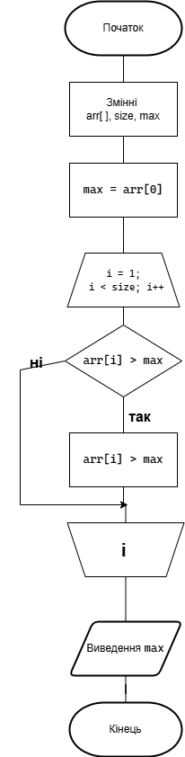

**Висновок:** На даній лабораторній роботі, я вивчила основні методи побудови алгоритмів. Навчилася будувати блок-схеми та представляти алгоритм програми у вигляді псевдо-коду.